**Игры на развитие восприятия, внимания, мышления**

К какому цветку прилетит бабочка?

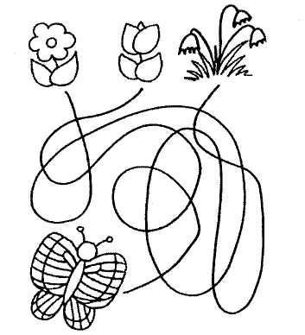

Что лишнее? Почему

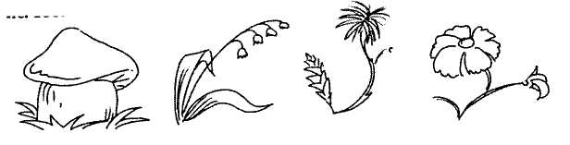

Обведи, не отрывая карандаш. Раскрась.

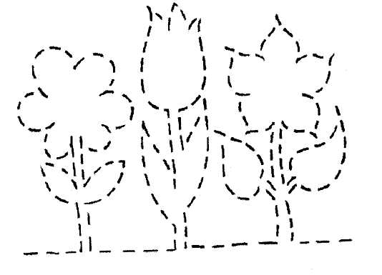

Найди два одинаковых цветка.

